

Base de datos: e-commerce

Documentación SQL



**Contents**

**Introduccion** 2

**Objetivo** 2

**Necesidad** 3

**Modelo de negocio** 3

**Documentacion** 4

**Diagramas Entidad Relacion - DER** 6

# **Introduccion**

Esta base de datos está diseñada para gestionar información sobre usuarios, productos, órdenes y categorías en un sistema de comercio electrónico. Las tablas están relacionadas a través de claves foráneas (FOREIGN KEY) para mantener hacer refencias entre ellas.El siguiente documento proporcionara informacion adicional sobre la estructura y el proposito de las tablas .

# **Objetivo**

Diseñar e implementar una base de datos eficiente y segura para gestionar la información de clientes y pedidos en un sistema de comercio electrónico. La base de datos deberá proporcionar un rendimiento óptimo en consultas y actualizaciones, garantizando la integridad de los datos y permitiendo un fácil acceso a la información relevante para mejorar la experiencia del cliente y facilitar la toma de decisiones empresariales.

# **Necesidad**

En el contexto actual de nuestro sistema de comercio electrónico, nos enfrentamos a diversos desafíos y limitaciones relacionados con la gestión de la información de clientes y pedidos. A continuación, se detallan las principales situaciones problemáticas que destacan la necesidad de implementar una base de datos adecuada:

* Desorden y Redundancia de Datos: La información de clientes y pedidos se encuentra dispersa en diversos archivos y documentos, lo que dificulta el trabajo
* Dificultades en la Consulta de Información: La falta de una estructura de datos centralizada dificulta la realización de consultas eficientes.
* Seguridad y Acceso No Autorizado: La falta de un sistema de gestión de bases de datos adecuado expone la información sensible de clientes y transacciones a riesgos de seguridad.
* Rendimiento Ineficiente: La falta de optimización en la estructura de datos actual afecta negativamente el rendimiento del sistema.
* Desafíos en la Toma de Decisiones: La falta de una base de datos centralizada y actualizada dificulta la toma de decisiones informadas.

# **Modelo de negocio**

* Descripción de la Organización:

La empresa ICON es una pequeña empresa de comercio electrónico especializada en la venta de peras, manzanas y naranjas. Con un equipo compacto y una presencia en línea.

* Producto Principal:

Nuestra principal oferta incluye una variedad de peras, manzanas y hasta naranjas, creados por artesanos locales y diseñadores independientes.

* Clientes y Público Objetivo:

Nos dirigimos a consumidores conscientes de la calidad y amantes de productos exclusivos. Nuestro público objetivo incluye principalmente a adultos jóvenes y personas que valoran la originalidad en sus compras.

* Competencia Principal:

Competimos en un mercado local con otras tiendas de comercio electrónico y algunas tiendas físicas especializadas en productos artesanales.

* Ciclo de Negocio:

El ciclo de negocio comprende la captación de clientes a través de plataformas en línea, la presentación de productos, la realización de transacciones y la entrega eficiente de los productos a los clientes.

* Desafíos Actuales:

Actualmente, enfrentamos desafíos en la gestión eficiente de pedidos, seguimiento de inventario y personalización de la experiencia del cliente. Estamos buscando una solución de base de datos para mejorar estos procesos y fortalecer nuestras operaciones.

# **Documentacion**

n. nombre_de_tabla

* nombre_campo (detalles, informacion) **-- constraints**

1. Tabla de Usuarios (user):

* user_id (Identificador único del usuario, autoincremental) **– int primary key auto_increment**
* username (Nombre de usuario**) – varchar(50) not null**
* password (Contraseña**) – varchar(50) not null**
* email (Correo electrónico) **– varchar(50) not null**
* firstname (Nombre**) – varchar(50)**
* lastname (Apellido) **– varchar(50)**
* address (Dirección) **– varchar(50)**
* phone_number (Número de teléfono**) – varchar(15)**
* registration_date (Fecha de registro) **– timestamp default current_timestamp**

2. Tabla de Productos (products):

* product_id (Identificador único del producto, autoincremental) **– int primary key auto_increment**
* producto_name (Nombre del producto) **– varchar(50) not null**
* description (Descripción del producto) **– text**
* price (Precio del producto) **– decimal (10,2) not null**
* stock_quantity (Cantidad en stock) **– int not null**
* category_id (Referencia a la categoría a la que pertenece el producto) **– int FK ->category.category_id**

3. Tabla de Órdenes (orders):

* order_id (Identificador único de la orden, autoincremental) **– int primary key auto_increment**
* user_id (Referencia al usuario que realizó la orden) **– int FK -> user.user_id**
* order_date (Fecha de la orden) **– timestamp default current_timestamp**
* total_amount (Monto total de la orden) **– decimal (10,2) not null**
* status (Estado de la orden) **– ENUM('Pending', 'Shipped', 'Delivered') DEFAULT 'Pending'**

**FK ->users.user_id**

**CHECK (Status IN ('Pending', 'Shipped', 'Delivered'))**

La columna status solo puede tener 1 de 3 valores, Pending (pendiente), Shipped (Enviado) y Delivered (Recibido), esto se verifica con el Check para que no sea ningun otro estado. Por ultimo se hace una clave foranea para referenciar el user_id que permite reconocer quien realizo la orden.

4. Tabla de Ítems de Orden (orderitems):

* order_item_id (Identificador único del ítem de la orden, autoincremental) **– int primary key auto_increment**
* order_id (Referencia a la orden a la que pertenece el ítem) **– int FK->orders.order_id**
* product_id (Referencia al producto incluido en el ítem) **– int FK->products.product.id**
* quantity (Cantidad del producto en el ítem) **– int**
* subtotal (Subtotal del ítem) **– decimal(10,2)**

5. Tabla de Categorías (Categories):

* category_id (Identificador único de la categoría, autoincremental) **– int primary key auto_increment**
* category_name (Nombre de la categoría) **– varchar(50) not null**

# **Diagramas Entidad Relacion - DER**

Lucid Chart

[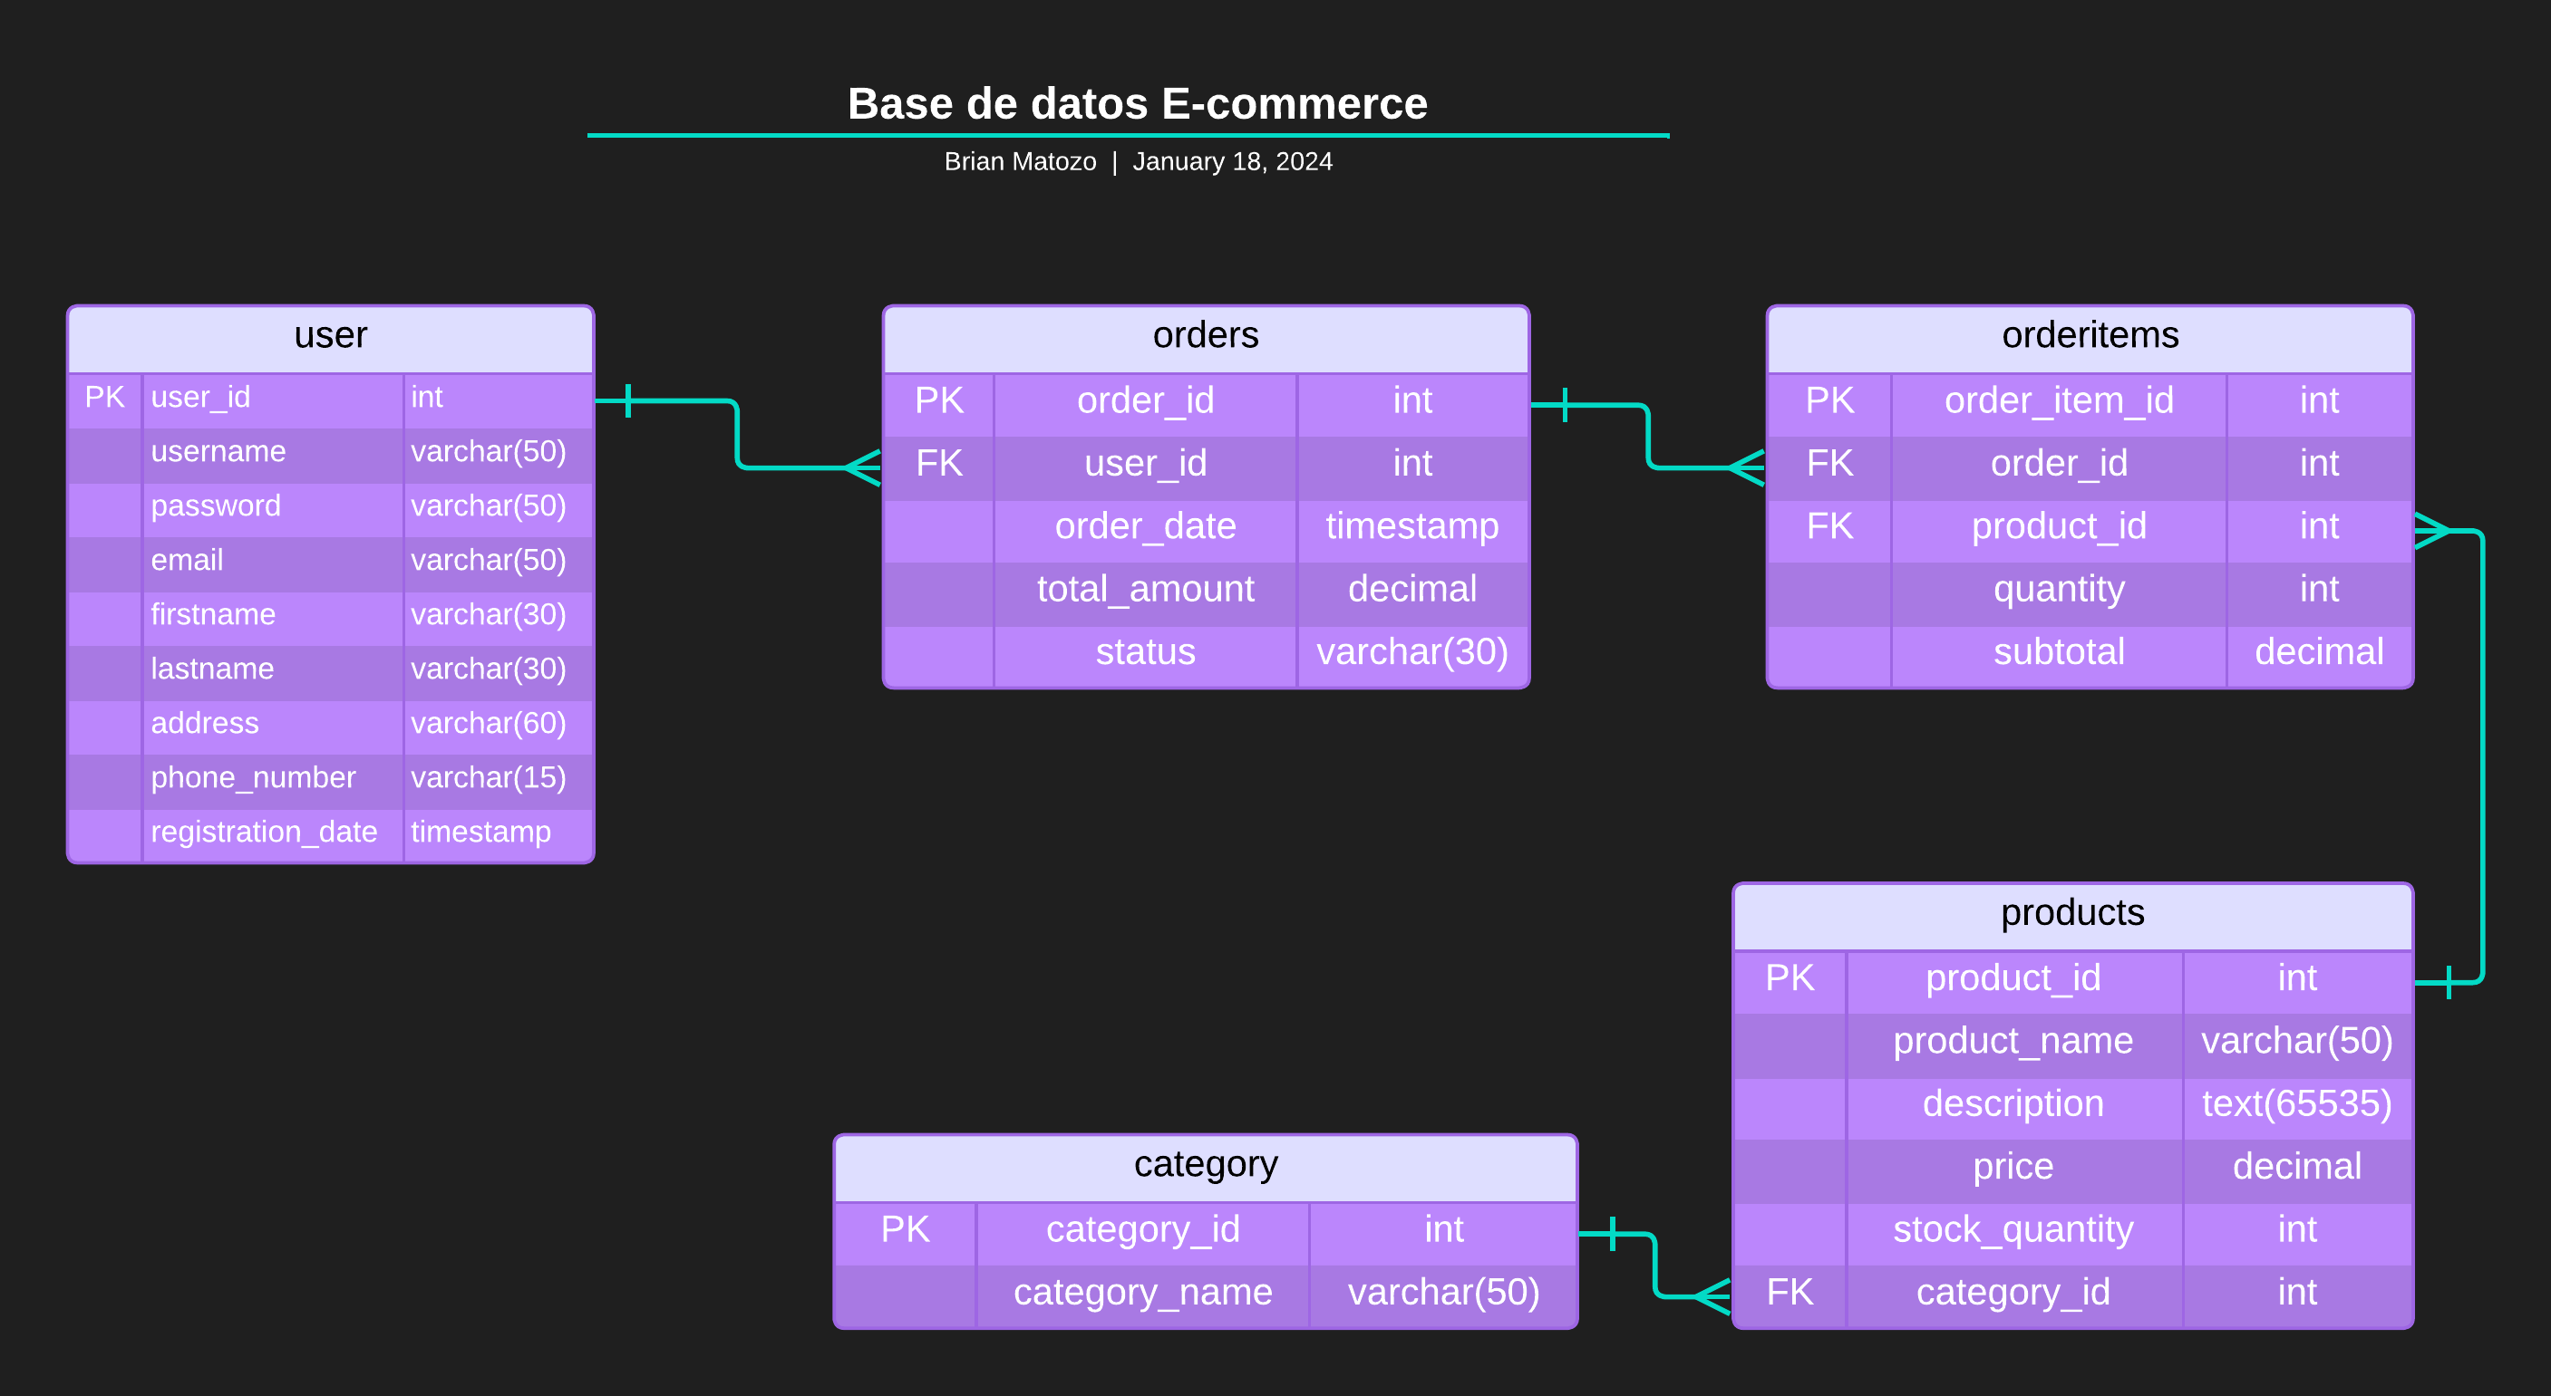](https://lucid.app/lucidchart/fff35dd1-606a-456d-acdc-9291ebc01f66/edit?invitationId=inv_ffa6c2c6-0d08-4856-b378-97c79aad931f)

[Link](https://lucid.app/lucidchart/fff35dd1-606a-456d-acdc-9291ebc01f66/edit?invitationId=inv_ffa6c2c6-0d08-4856-b378-97c79aad931f)

Mysql chart

